上海交通大学无人机创新大赛校内赛报名通知

当前，无人机技术发展日新月异，通航产业朝气蓬勃。为展示学生开发和实践能力，以竞赛选拔拔尖创新人才，推进上海交通大学双创示范基地建设，根据教务处和校团委的工作安排，学生创新中心定于2018年7月组织无人机创新大赛校内赛，现将有关事项通知如下。

- 组织机构
主办单位：教务处、团委、学生创新中心
技术支持：电院感知与导航研究所、航空航天学院
- 时间节点
2018.4 报名，提交方案
2018.5 场地建设，队伍准备
2018.6 参赛队练习，测试赛
2018.7 正式比赛，颁奖
- 竞赛规则
校内赛融合国际创新无人飞行器大奖赛和高分智能无人飞行器大赛的技术元素，设计竞赛题目和评分规则。（详见附件）
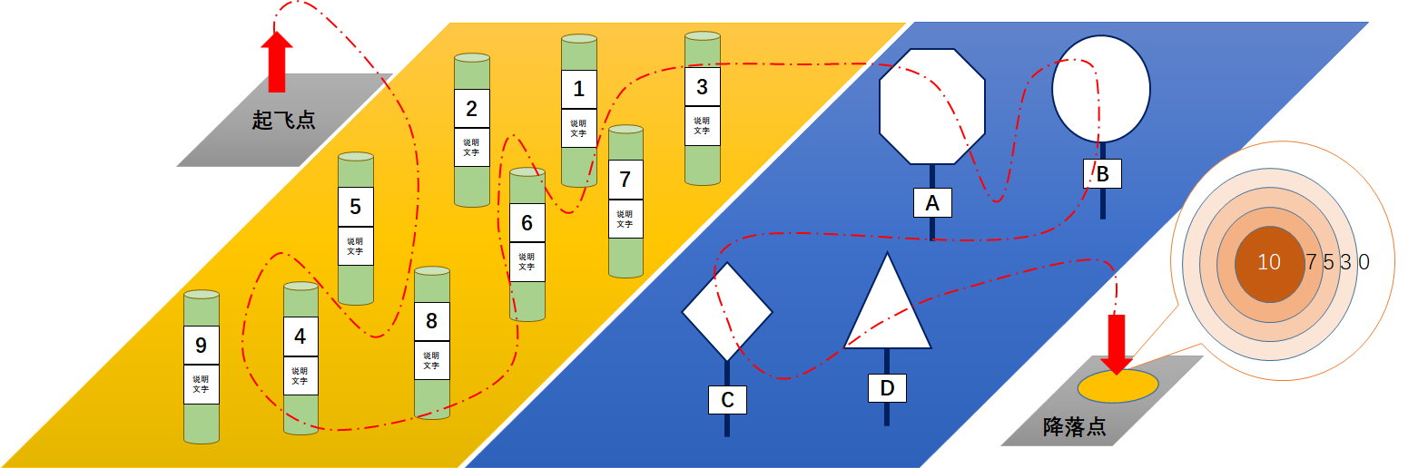
比赛场地示意图
- 参赛队
本次校内赛面向全校各学习阶段的学生开放报名，学生自主组队报名，每支参赛队不少于3人，不多于10人。
为鼓励本科生参赛，特制定如下加分政策：
  - 如参赛队员全部为本科生，则决赛总得分加1分。
  - 参赛队员全部为本科生，且大二以下本科生人数超过一半，则总得分加2分。
- 参赛队支持方案
- 场地
学生创新中心C200无人机-fab-lab，24小时开放，可供设备调试（不得试飞）。
学生创新中心C楼大厅搭建测试和比赛场地，设置安全防护网，可供飞行测试和练习。
- 硬件
参赛队可自备飞行平台或采用组委会提供的飞行平台。同时，鼓励参赛队自主选择合适的飞行平台，组委会经线上筛选和线下答辩（视报名情况）确认参赛资格后提供。
为减轻备赛压力，所有确认参赛资格的队伍均可获得一定额度的配件和耗材资助。
- 培训
为帮助参赛队快速开发比赛系统，学生创新中心适时组织相关培训或讲座，具体方案组委会另行通知。
- 奖励措施
校内赛设立一等奖1名、 二等奖2名、三等奖若干名（不超过报名参赛队总数30%），奖励措施包括：
- 证书和纪念品；
- 表现优秀队员可选拔参加国际无人飞行器创新大奖赛以及高分智能无人飞行器大赛。国际无人飞行器创新大奖赛获得一等奖团队骨干（本科生、前三名）可申请转学分，并进入学科竞赛特批推免计划，获得推免资格（全校20个名额）。
- 参加最终决赛的队伍，取得有效成绩，可获得创新素拓分（各学院创新素拓认定方式不同，组委会正积极与各学院联系，已经落实电院、空天院、材料学院、机动学院、船建学院可获得创新素拓分）。
- 飞手赛设立大奖一名，奖品为一台高性能消费级无人机两年使用权。
- 报名&咨询
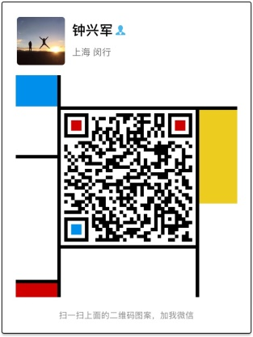
  - 参赛队填写报名表报名。（详见附件）
  - 只参加飞手赛的选手提供姓名、学院、年级、学号和联系方式报名。
  - 即日起招募赛事宣传和组织志愿者，欢迎有经验的同学报名，志愿者可获得补贴与素拓分。志愿者提供姓名、学院、年级、学号、可服务时间和联系方式。
  - 报名截止日期：4月20日（周五）24时
以上报名信息发送至zhongxj_2010@sjtu.edu.cn。
（钟老师 13661729669 zhongxj_2010@sjtu.edu.cn）
附件链接

https://pan.baidu.com/s/1CUELk6NsNkiZiKBKQBD2yQ 密码: k3sr

